Lokalny Program Rewitalizacji dla Miasta Iława do 2025 roku
Przedstawione poniżej obszary zdegradowane zostały wyznaczone na podstawie przeprowadzonej analizy wskaźnikowej zgodnej z Wytycznymi w zakresie rewitalizacji w programach operacyjnych na lata 2014-2020. Obszar zdegradowany charakteryzuje się koncentracją negatywnych zjawisk w sferze społecznej, gospodarczej, środowiskowej,przestrzenno-funkcjonalnej i technicznej.
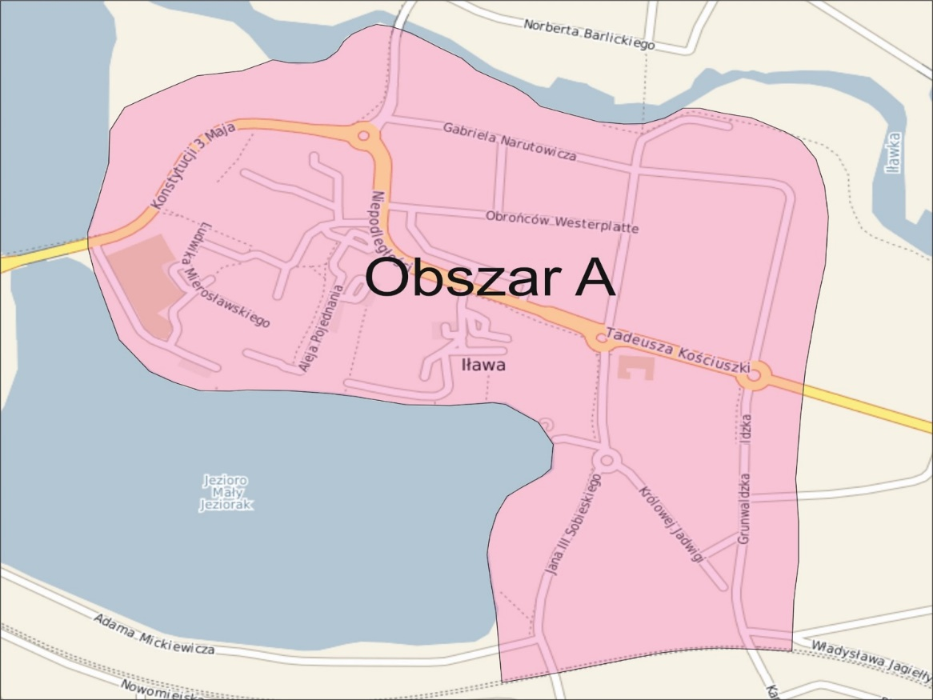 | 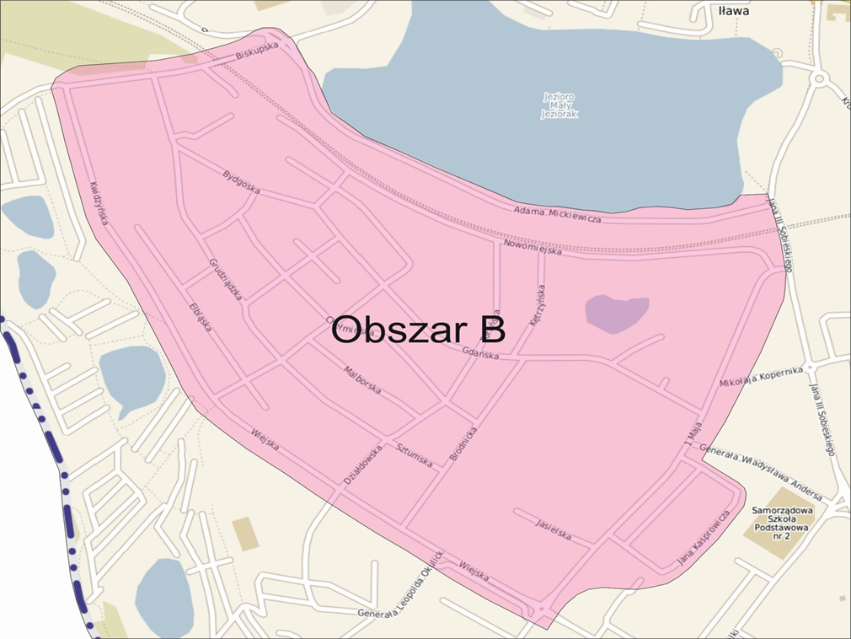

Problemy występujące na obszarach zdegradowanych zostały zdiagnozowane na podstawie analizy wskaźnikowej. Poniżej zaprezentowano podsumowanie analizy wskaźnikowej, w tym wartość wskaźników obrazujących sytuację kryzysową na obszarach zdegradowanych oraz wartość referencyjną dla całego miasta Iława.
WSKAŹNIK | OBSZARA | IŁAWA
1. Liczba osób korzystających z zasiłków pomocy społecznej na 1 tys. ludności | 80,23 | 64,16
2. Udział długotrwale bezrobotnych wśród osób w wieku produkcyjnym | 3,03 | 2,26
3. Odsetek osób w wieku poprodukcyjnym w ogólnej liczbie ludności | 23,8 | 17,42
4. Liczba przestępstw i wykroczeń stwierdzonych (poza zdarzeniami drogowymi i przestępstwami gospodarczymi) w tym czyny karalne nieletnich na 1000 mieszkańców obszaru | 5,06 | 3,91
5. Liczba przestępstw popełnionych przez osoby nieletnie na 1 tys. osób nieletnich | 84,91 | 36,05
6. Liczba zarejestrowanych podmiotów gospodarki narodowej na 100 osób | 5,25 | 5,46
7. Udział budynków mieszkalnych wybudowanych przed rokiem 1989 w ogólnej liczbie budynków mieszkalnych | 88,81 | 74,03

WSKAŹNIK | OBSZARB | IŁAWA
1. Liczba osób korzystających z zasiłków pomocy społecznej na 1 tys. ludności | 87,60 | 64,16
2. Udział długotrwale bezrobotnych wśród osób w wieku produkcyjnym | 2,95 | 2,26
3. Odsetek osób bezrobotnych z wykształceniem podstawowym w ogólnej liczbie bezrobotnych | 30,05 | 23,46
4. Odsetek osób w wieku poprodukcyjnym w ogólnej liczbie ludności | 20,94 | 17,42
5. Liczba zarejestrowanych podmiotów gospodarki narodowej na 100 osób | 4,57 | 5,46
6. Udział budynków mieszkalnych wybudowanych przed rokiem 1989 w ogólnej liczbie budynków mieszkalnych | 87,72 | 74,03
7. Frekwencja w wyborach parlamentarnych 25.10.2015 r. | 44,81 | 49,43

Problemy występujące na obszarach zdegradowanych nie wskazane powyżej

Obszar A | Obszar B

Propozycje działań rewitalizacyjnych rozwiązujących problemy występujące na obszarze zdegradowanym A

Zlokalizowane na obszarze zdegradowanym | Zlokalizowane poza obszarem zdegradowanym

Propozycje działań rewitalizacyjnych rozwiązujących problemy występujące na obszarze zdegradowanym B

Zlokalizowane na obszarze zdegradowanym | Zlokalizowane poza obszarem zdegradowanym

Dodatkowe wnioski/uwagi

Informacje o zgłaszającym uwagi
Nazwa instytucji/organizacji
lub imię i nazwisko

Dane kontaktowe (nr telefonu, e-mail)

